# Helloworld

## 运行效果:

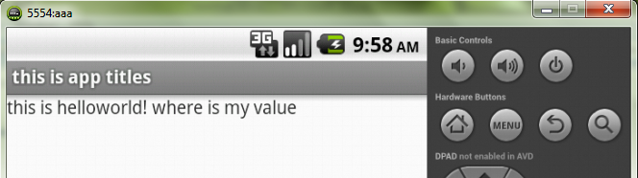

## 工程文件布局:

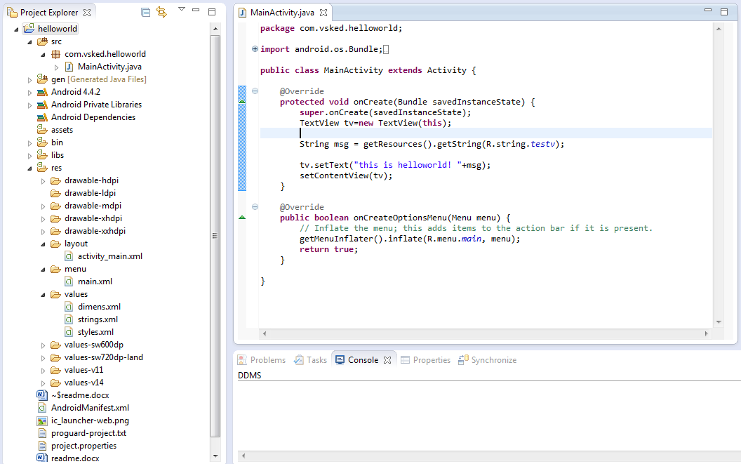

## 程序入口方法:

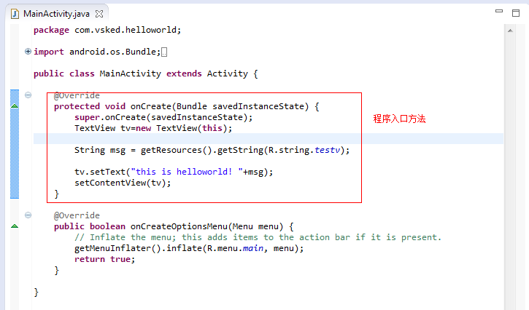

## 程序标题:

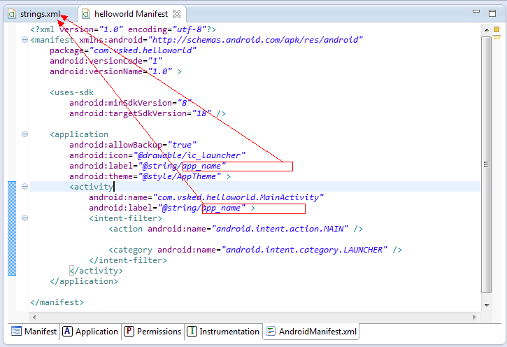

这里的app_name是一个变量对应的是strings.xml中配置的app_name

## 配置文件中变量定义位置:

